DUM_006_ /KOMENSKÉHO/ HORKÁ/JAZYK A JAZYKOVÁ KOMUNIKACE/2012
WEATHER AND CLOTHES

Anotace | Aktivita procvičuje slovní zásobu na téma počasí a oblečení.
Autor | Mgr. Dagmar Horká
Sada DUM | Jazyk a jazyková komunikace
Předmět | Anglický jazyk
Očekávaný výstup | Zvládat čtení a překlad jednoduchých pojmů a názvů.
Klíčová slova | Clothes, weather, capital, colour
Druh učebního materiálu | Aktivita/PL
Cílová skupina | Žák základní školy praktické
Stupeň a typ vzdělávání | Základní vzdělávání – II. stupeň
Ověřeno | Datum 8. 3. 2012 třída VI. B pracoviště Komenského
Zdroj | Microsoft Office Klipart  Obrázky oblečení - archiv autora


1. What is the weather like today? Jaké je dnes počasí?
Today it is ………………….. | Today it is ……………………
Today it is ………………….... | Today it is …………………………
Nápověda: sunny, foggy, windy, raining, cloudy, snowing, hot, freezing

2. Weather forecast - předpověď počasí.
Read the text, complete the words and draw the picture - přečti text, doplň slova a nakresli obrázek.
In Praque it is ho__ and su____y ⁬⁬ . In London it is s___o___ing . In Berlin it is ra___nin____ . In Bratislava it is wi_____y .

3. Circle the clothes - najdi slova o oblečení a zakroužkuj je.
socksumbrellajumperwinterscarfonejeansT-shirtpurplerainingJanuaryheadeyehattwo

4. Clothes - oblečení. Obrázek vybarvi příslušnou barvou a spoj se správným slovem.
pink and dark bluesocks, boots, sweater
green and soft blue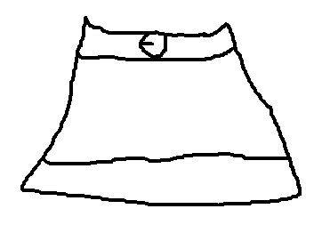slippers, skirt, socks
red and dark greensocks, T- shirt, skirt
5. Work with the dictionary - práce se slovníkem, internetovým překladačem.

T S O M R - bouře  ……..……………..…… | I R N A O B W - duha  ……………….…………
P D O R - kapka   ……………………….… | SNOW K E L FA – sněhová vločka  …...............………………

